NỘI DUNG ÔN TẬP ĐỊA CUỐI Kì 2 – KHỐI 8. Năm học 2022- 2023
I; Trắc nghiệm: Trên lớp
II : Tự luận và Kĩ năng
Câu 1: Nêu đặc điểm cơ bản của địa hình việt Nam?
Câu 2: Cho bảng số liệu sau:
Nhóm đất | Đất feralit đồi núi thấp | Đất mùn núi cao | Đất phù sa
Tỉ lệ (%) | 65 | 11 | 24
a. Vẽ biểu đồ thích hợp thể hiện cơ cấu diện tích của ba nhóm đất chính của nước ta
b. Dựa vào biểu đồ đã vẽ nhận xét cơ cấu diện tích các nhóm đất ở nước ta.
Câu 3:
Trình bày đặc điểm lãnh thổ phần đất liền và phần biển Việt Nam. Hình dạng lãnh thổ có ảnh hưởng như thế nào tới các điều kiện tự nhiên và hoạt động giao thông vận tải ở nước ta?
Câu 4:
Trình bày khí hậu và hải văn của biển Việt Nam?
Câu 5:
Trình bày về diện tích, giới hạn của vùng biển Việt Nam ? Tại sao phải cần bảo vệ tài nguyên, môi trường vùng biển nước ta ?
Câu 6:
Tại sao nói địa hình nước ta mang tính chất nhiệt đới gió mùa và chịu tác động mạnh mẽ của con người?

B. Hướng dẫn cụ thể:
Câu | Nội dung
II. Tự luận và Kĩ năng
1 | * Đặc điểm cơ bản của địa hình việt nam:  - Địa hình đa dạng, đồi núi là bộ phận quan trọng nhất, chủ yếu là đồi núi thấp  - Địa hình phân thành nhiều bậc kế tiếp nhau  + Hướng nghiêng của địa hình là hướng tây bắc- đông nam  + Hai hướng chủ yếu của địa hình là hướng Tây Bắc- Đông Nam và vòng cung  - Địa hình mang tính chất nhiệt đới gió mùa ẩm và chịu tác động mạnh mẽ của con người
2 | a. Vẽ biểu đồ: Vẽ đúng biểu đồ, đầy đủ thông tin, chính xác, bảo đảm tính thẩm mỹ.  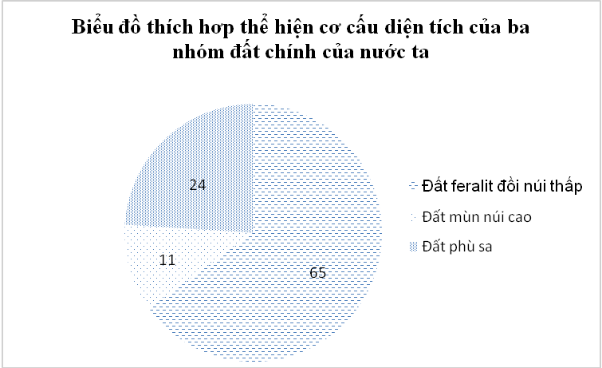  b. Nhận xét: Trong cơ cấu diện tích các nhóm đất ở nước ta:  - Đất feralit đồi núi thấp có diện tích lớn nhất: 65% diện tích đất tự nhiên.  - Kế đến là đất phù sa có diện tích: 24% diện tích đất tự nhiên.  - Đất mùn núi cao: 11% diện tích đất tự nhiên.

3 |  | - Đặc điểm lãnh thổ:  + Phần đất liền: * Lãnh thổ kéo dài theo hướng Bắc – Nam, dài 1650 km (gần 15 vĩ độ), rộng ở 2 đầu, hẹp ở giữa…  * Đường bờ biển uốn cong hình chữ S dài 3260 km  + Phần biển: *Mở rộng về phía đông và đông nam, trên biển có nhiều đảo, quần đảo.  * Có ý nghĩa về kinh tế, an ninh, quốc phòng.  - Ảnh hưởng:  +Thuận lợi: * Thiên nhiên đa dạng, phong phú. Cảnh quan thiên nhiên có sự khác biệt giữa các vùng, các miền tự nhiên.  * Biển ăn sâu vào đất liền tăng tính chất nóng ẩm của thiên nhiên.  * GTVT có nhiều loại hình: sắt, bộ, biển, sông, hàng không  + Khó khăn:* Lãnh thổ kéo dài, hẹp ngang, nằm sát biển-> trở ngại giao thông.  * Các tuyến đường bị chia cắt bởi thiên tai, đặc biệt GTVT B-N thường bị bão lụt, nước biển phá hỏng gây ách tắc giao thông
4 |  | a. Đặc điểm khí hậu  * Chế độ gió:  - Có 2 mùa gió:  + Tháng 10->tháng4: gió hướng đông bắc.  + Tháng 5-> tháng 9: gió hướng tây nam.  - Trên biển gió mạnh hơn trên đất liền.  * Chế độ nhiệt: Ở biển, mùa hạ mát hơn và mùa đông ấm hơn đất liền.  * Chế độ mưa:mưa ở biển ít hơn trên đất liền.  b. Đặc điểm hải văn  * Dòng biển: có 2 dòng biển hoạt động theo 2 mùa gió:  + Dòng biển mùa đông hướng đông bắc tây nam.  + Dòng biển mùa hạ hướng tây nam đông bắc.  * Chế độ triều:phức tạp, độc đáo gồm tạp triều, nhật triều.  * Độ mặn: trung bình 30->33⁰/00

Câu 5:
Mức đầy đủ: Nêu được các ý:
* Diện tích, giới hạn của vùng biển Việt Nam :
- Biển Đông là một biển lớn, tương đối kín nằm trong vùng nhiệt đới gió mùa Đông Nam Á.
- Nằm từ xích đạo đến chí tuyến; phía Bắc thông với Thái Bình Dương và Ấn Độ Dương qua các eo biển hẹp. Có 9 quốc gia nằm ven bờ biển Đông: Việt Nam, Trung Quốc, Phi-lip-pin, Ma-lai-xi-a, Bru-nây, Xin-ga-po, In-đô-nê-xi-a, Thái Lan, Cam-pu-chia.
- Diện tích: 3.447.000Km²
- Có 2 vịnh Bắc Bộ và Vịnh Thái Lan, độ sâu trung bình dưới 100m.
* Cần bảo vệ tài nguyên, môi trường vùng biển nước ta vì:
- Vùng biển nước ta rất giàu và đẹp có giá trị to lớn về nhiều mặt. Môi trường biển còn khá trong lành.
Tuy nhiên việc khai thác tài nguyên biển đòi hỏi nhiều công sức và trí tuệ. Đồng thời biển nước ta cũng có nhiều thiên tai dữ dội như bão.
Ngoài ra hiện nay nguồn lợi hải sản của biển đang có chiều hướng giảm sút, do bị ô nhiểm chất thải dầu khí...
Cần phải có kế hoạch khai thác và bảo vệ biển tốt hơn để góp phần vào sự nghiệp công nghiệp hoá và hiện đại hoá đất nước.
- Mức không đầy đủ: Cách diễn đạt chưa rõ trừ 0,25 điểm hoặc thiếu ý trừ 0,5điểm
-Mức không tính điểm: Các ý trả lời khác hoặc không trả lời
Câu 6:
Mức đầy đủ: Nêu được các ý:
Vì:
- Địa hình luôn biến đổi sâu sắc do tác động mạnh mẽ của môi trường nhiệt đới gió mùa ẩm
- Đất đá trên bề mặt bị phong hóa mạnh mẽ.
- Các khối núi bị cắt xẻ, xâm thực xói mòn.
- Đá vôi hoà tan tạo nên địa hình cacxtơ nhiệt đới độc đáo với nhiều hang động rộng lớn, kì vĩ...
- Địa hình chịu tác động mạnh mẽ của con người: các dạng địa hình nhân tạo xuất hiện ngày càng nhiều như : các công trình kiến trúc đô thị, hầm mỏ, giao thông, đê, đập, hồ...
- Mức không đầy đủ: Cách diễn đạt chưa rõ trừ 0,5 điểm hoặc thiếu ý trừ 1điểm
-Mức không tính điểm: Các ý trả lời khác hoặc không trả lời

